附件
报价函

广汉市弘诚金雁宾馆有限责任公司：
关于金雁宾馆采购咖啡厅窗帘供应服务商。
结合该事项的特点及服务内容，经仔细研究决定，我方 （单位的名称）
的报价金额为¥ 元（大写：人民币 )。
产品内容与要求如下：
金雁宾馆咖啡厅窗帘报价明细表
项目名称 | 安装位置 | 规格 |  | 数量 合计 | 单价 | 总价 | 备注
电动窗帘 | 大包间1 | 布料（宽*高） | 5.4m*2.76m | 10.8m |  |  | 布料:  高密度细麻面料（灰咖色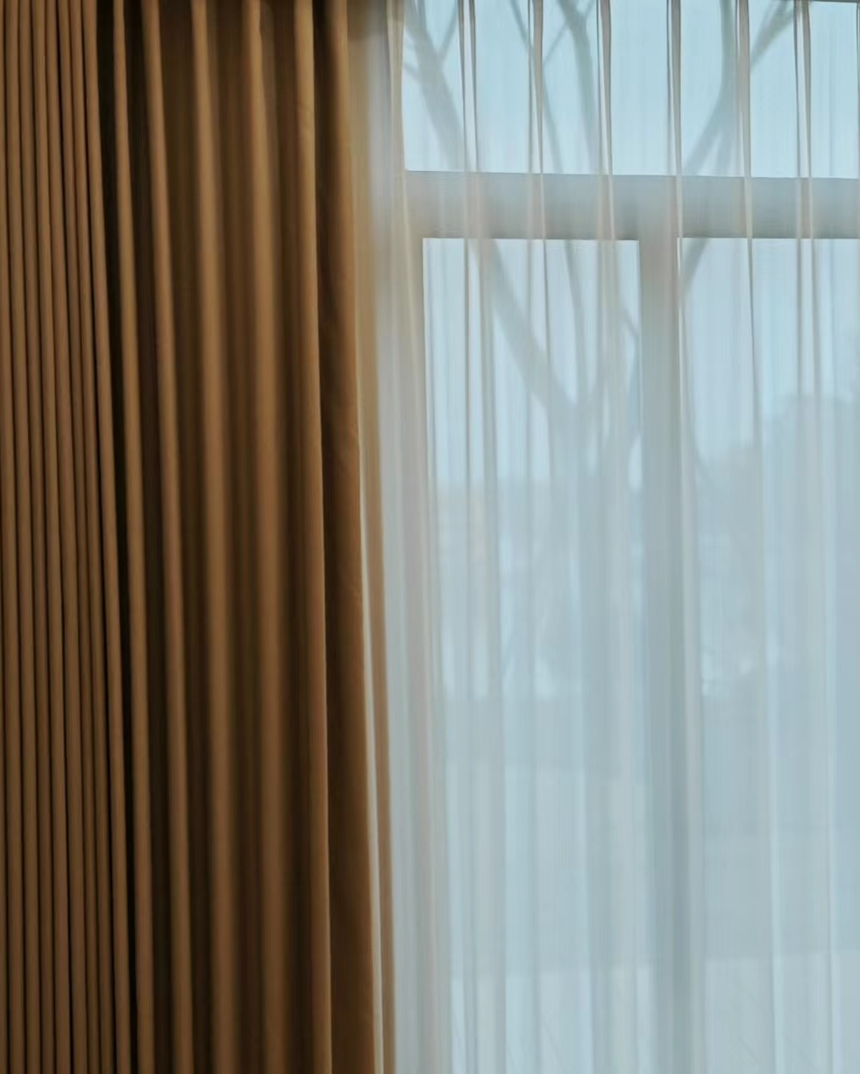
电动窗帘 | 大包间1 | 窗纱（宽*高） | 5.4m*2.76m | 10.8m
电动窗帘 | 大包间1 | 电动轨道*2 | 5.37m | 10.74m
电动窗帘 | 大包间2 | 布料（宽*高） | 7.1m*2.76m | 14.2m
电动窗帘 | 大包间2 | 窗纱（宽*高） | 7.1m*2.76m | 14.2m
电动窗帘 | 大包间2 | 电动轨道*2 | 7.03m | 14.06m
电动窗帘 | 大包间3 | 布料（宽*高） | 5.4m*2.75m | 10.8m |  |  | 窗纱:  防钩丝柔纱（原白色）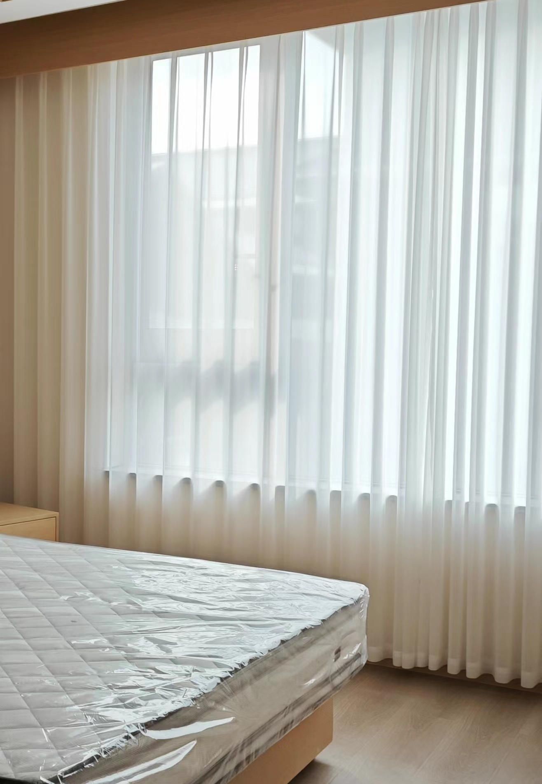
电动窗帘 | 大包间3 | 窗纱（宽*高） | 5.4m*2.75m | 10.8m
电动窗帘 | 大包间3 | 电动轨道*2 | 5.31m | 10.62m
电动窗帘 | 小包间 | 布料（宽*高） | 4.55m*2.76m | 9.1m
电动窗帘 | 小包间 | 窗纱（宽*高） | 4.55m*2.76m | 9.1m
电动窗帘 | 小包间 | 电动轨道*2 | 4.51m | 9.02m
大功率电机合计 |  |  |  | 8个

现场踏勘：报价人自行踏勘

报价有效期(不低于30天)：

注： 所有报价均用人民币表示，其单价即为履行合同的固定单价，包括但不限于税费、人工费、材料费、安装费等费用等为完成本项目约定服务的所有费用，以及后续服务费。
单位名称： （公章）
联 系 人：
联系电话：
日 期： 年 月 日

